CFGS DAM-M09  Unitat/Nucli-Activitat  UF3/NF1 | EXERCICIS
NOM ALUMNE:

Lliurament:
- Anomeneu el(s) projecte(s) de Netbeans com a: <cognom>-<nomprojecte> (per exemple: castellon-exercici3)
- Lliureu un comprimit del projecte(s)

Bones pràctiques:
- poseu comentaris a la capçalera de classes i mètodes (permetrà generar javadoc)
- abans de lliurar, al Netbeans executeu: format i fix imports

Sockets en Java (I)

Anàlisi de codi
- El següent codi no compila. Fes les modificacions necessàries per tal que compili i explica quins errors hi havia. La explicació posa-la com a comentaris dins del codi (//error 1: ....)

public class main {
public static void main(String[] args) {
Socket s = new Socket("127.0.0.1", 90);
s.close();
}
}

- El següent codi d'un servidor no compila. Fes les modificacions necessàries per tal que compili i explica quins errors hi havia. La explicació posa-la com a comentaris dins del codi

import java.io.IOException;
import java.net.*;

public class main {
public static void main(String[] args) throws IOException {
ServerSocket server = new Socket(90);
while(true){
server.accept();
System.out.println("Client connectat");
server.close();
}
}
}

- Fes que el programa de l'exercici 1 comuniqui amb el de l'exercici 2 i comprova que funciona.

Echo: Enviament de missatges de text client > servidor
4. Implementa les aplicacions següents:
Client:
- Aplicació que captura els missatges de teclat de l’usuari i els envia al servidor.
- Per finalitzar l’usuari ha d’escriure:
QUIT

Servidor:
- Quan es connecti un usuari mostrar el missatge “Usuari connectat des de la IP: xxx.yyyy.zzz.www port xx”.
- Mostrar per pantalla tots els missatges de text que arriben de l’usuari
- Quan es desconnecti l’usuari mostrar el missatge “Usuari desconnectat”

Echo més robust amb captures d’excepcions

5. La finalitat d’aquest exercici és realitzar un programa robust, de manera que no “peti” quan tinguem algun problema.

Client:
- Funciona de manera semblant a l’anterior amb la diferència de que mostrarà el missatge “No s’ha trobat el servidor” en cas que no es pugui connectar i “Connexió finalitzada” en cas que la comunicació es perdi.
Servidor:
- Si l’usuari es desconnecta enmig d’una connexió cal mostrar el missatge “Usuari desconnectat, esperant nova connexió”, de tal manera que el servidor quedi obert a noves connexions.

Comunicació bidireccional: Xat peticio-resposta

6. Parteix del programa anterior per realitzar el següent exercici:

- Desenvolupeu un xat en el que el servidor es pugui comunicar amb el client per enviar i rebre missatges de teclat. Haureu de realitzar una comunicació de tipus petició-resposta, el que significa que a l’enviar un missatge s’ha d’esperar la resposta abans de poder enviar un altre.

Comunicació bidireccional: enviament de tipus de dades bàsiques

7. Sabent que els DataStreams ens permeten enviar i rebre dades bàsiques a través d’un Stream realitza el següent exercici:

Més info sobre DataStreams: http://docs.oracle.com/javase/tutorial/essential/io/datastreams.html

Servidor: Quan es connecta un usuari es mostra el missatge “Usuari connectat” i el següent menú:
" Quin tipus de dada demanem?
1 - Demana un enter
2 - Demana un double
3 - Demana un caràcter
4 - Sortir "
Cal seleccionar una de les quatre opcions (per teclat).
I s’envia al client la opció: "1" , "2" , "3" o "4".
En aquest moment cal esperar a la resposta del client i mostrar-la per pantalla.
Aquesta tasca es realitza de forma continua fins que el programa s’atura.

Client: Es connecta al servidor i espera una ordre del servidor.
Aquesta ordre pot ser: "1" , "2" , "3" o "4".
Dependent de l’ordre ha de demanar a l’usuari:
- "Envia’m un enter"
- "Envia’m un double"
- "Envia’m un char"
En aquest moment, l’usuari ha d’escriure per teclat el tipus de dada demanat i prement l’intro, si el tipus de dada es correcta s’enviarà al servidor, sino es tornarà a demanar a l’usuari.

Aquesta tasca es realitza de forma continua fins que el client rebi un "4".

A continuació teniu un diagrama per entendre-ho millor

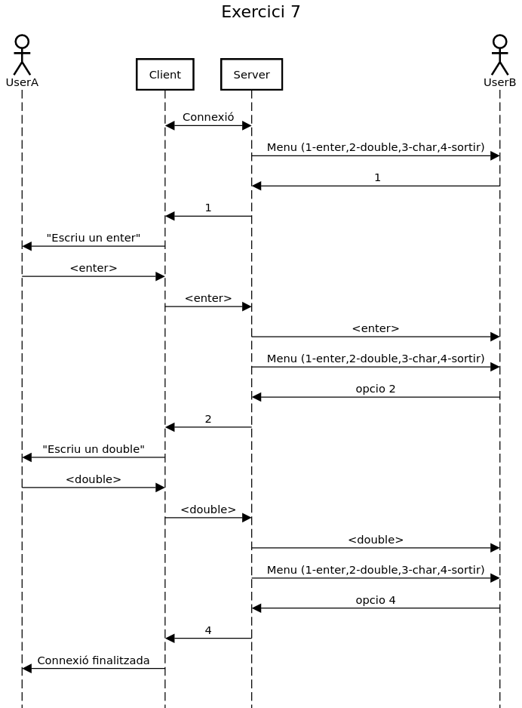

Comunicació bidireccional: enviament d’objectes

8. Els ObjectStreams ens permeten enviar i rebre objectes i dades complexes a través d’un Stream.
Més info de Object Streams:
https://docs.oracle.com/javase/tutorial/essential/io/objectstreams.html
Serializable:
https://chuidiang.org/index.php?title=Serializaci%C3%B3n_de_objetos_en_java

Crea un objecte Factura amb els atributs:
-NomClient (String)
-IdFactura (String)
-Total (double)
Afegeix una opció al menú de l’exercici anterior en la cual es pugui demanar una factura. El client haurà de crear i enviar un objecte de tipus factura. El servidor haurà de mostrar la informació de la factura rebuda.

